医学部研究生选课系统指导手册
（查看选课结果+第二轮、第三轮选课）

- 系统登录：
- 直接进入
推荐使用Google Chrome浏览器进入选课系统
选课网址：
http://yyfw.bjmu.edu.cn/yjsxkapp/sys/xsxkapp/index.html
登录账号：研究生学号
登录密码：同登录医学部门户、上网网关等密码（初始密码为8位出生年月日，如忘记密码请联系信息中心重置）
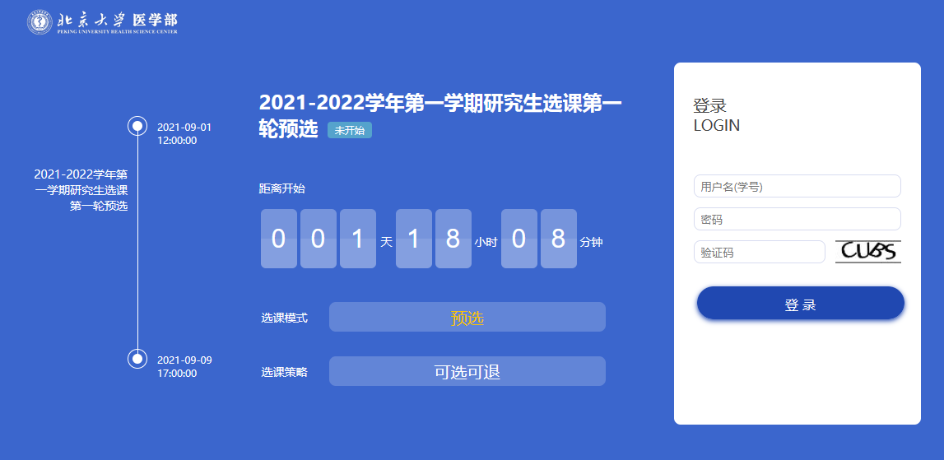
- 从研究生院首页进入
打开研究生院首页（yjsy.bjmu.edu.cn），下拉至“业务办理”区域后，点击“研究生选课”，也可跳转至选课界面。
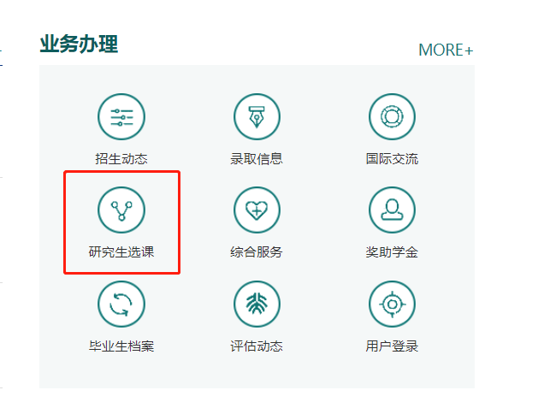
温馨提示：在这里点击“综合服务”，也可以进入“研究生院综合服务门户”，找到“研究生培养”后，即可查看培养方案、选课、重修等相关服务介绍。

- 查看选课结果
（一）你可以进入研究生院综合服务门户（yyfw.bjmu.edu.cn）,搜索“我的课程”，查询本学期课表。
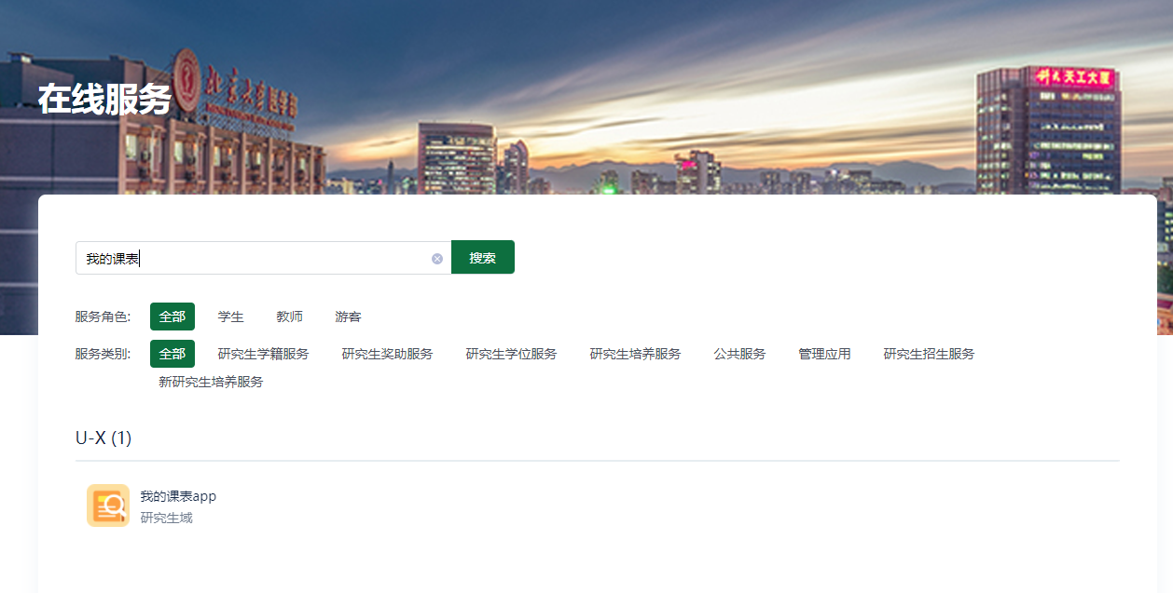
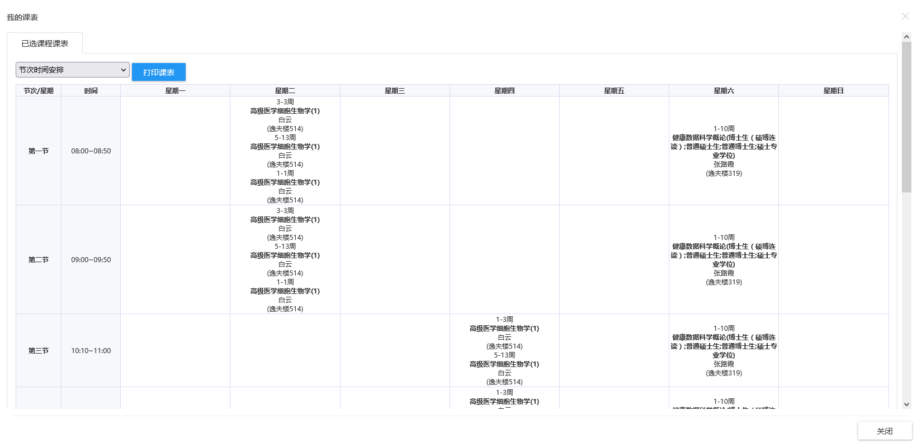
注意：请拉到课表最下端，你选中的24h网络课程会在这里展现。

（二）你也可以在选课平台开放后查看课表
- 点击查看我的课表
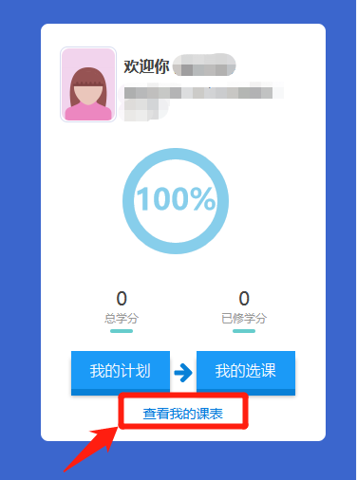
- 你还可以进入“我的选课”，在“已选课程”中，查看本次选中的课程。
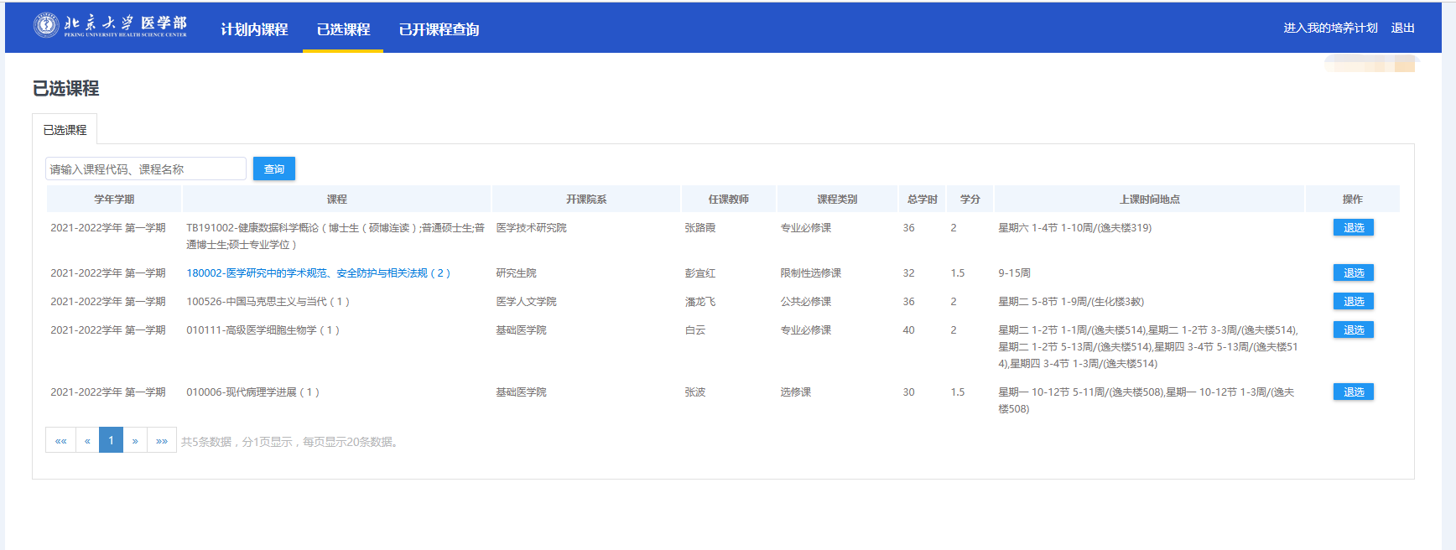

- 第二轮选课（9月13日中午12：30-9月17日中午12：00）
本轮次规则为先到先得，退课的课程资源不立即释放，将累计于每日中午12：30统一释放。
- 选课开放后，你可以继续进入“我的选课”
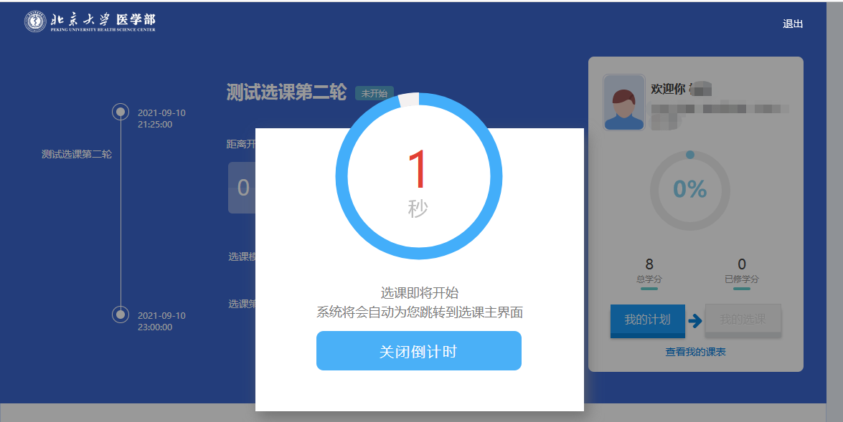
- 在“计划内选课”中，你还将继续看到已纳入培养计划中且尚未选修的课程。你可以直接点击“选课”，选择容量未满的课程，点击确定，并在“已选课程”中确认该课程已出现即为选课成功。
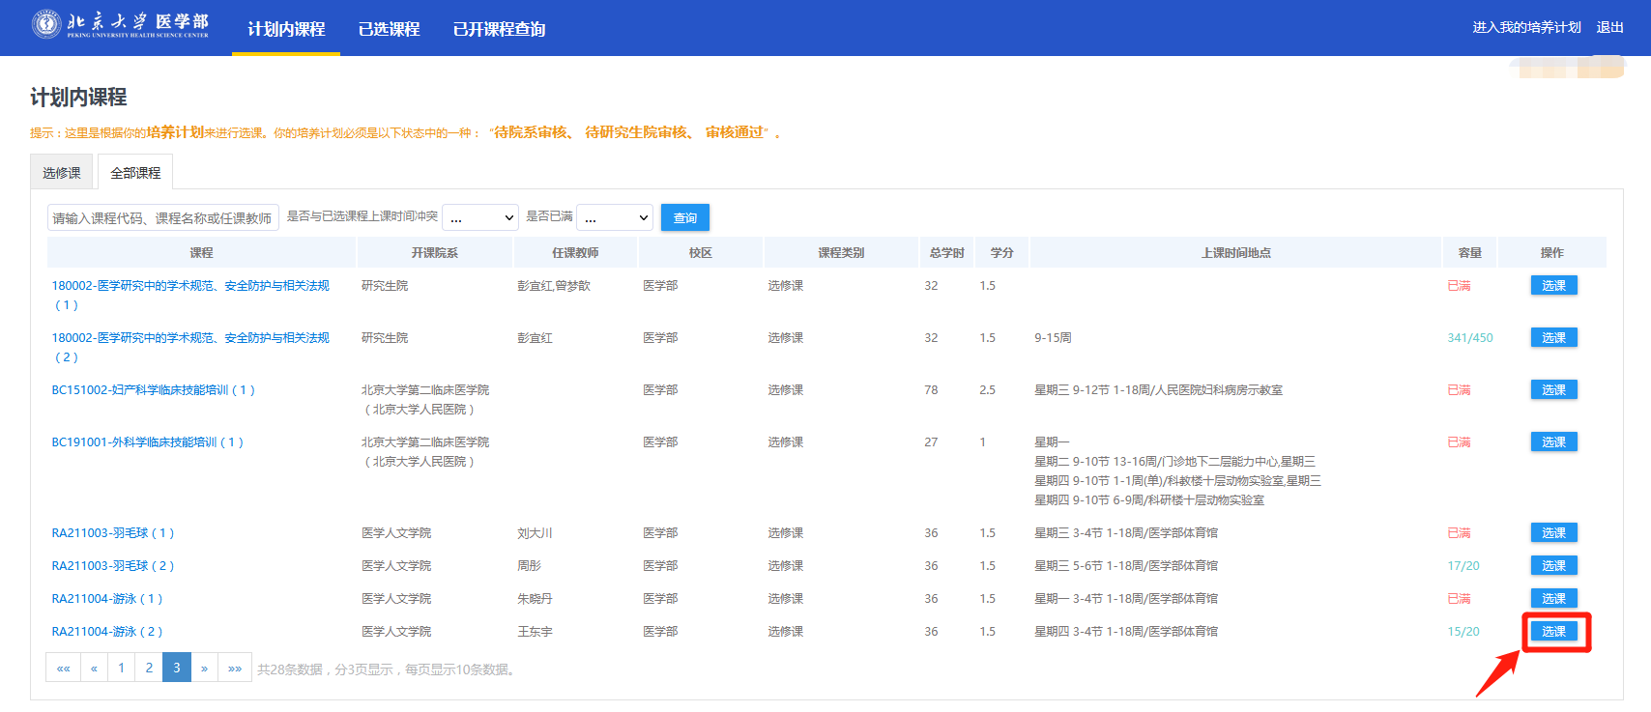
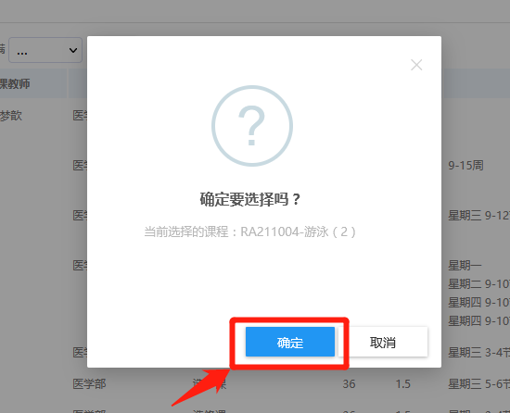
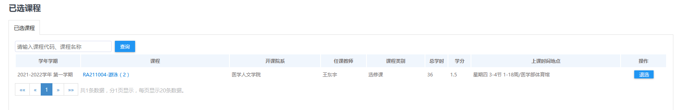
- 如需退课，请直接点击“退选”，点击确定，并在“已选课程”中确认该课程已删除即为退课成功。
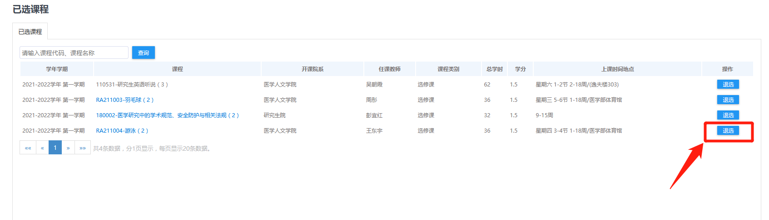
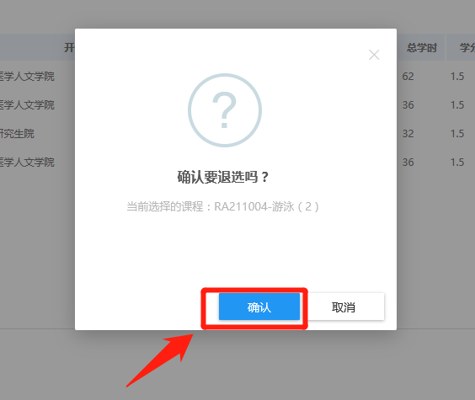

四、第三轮选课（9月17日中午12：30-9月17日下午17：00）
选课方式同第二轮，请注意该阶段只选不退。

五、选课结束，确认最终课表
选课系统关闭后，请各位同学务必再次确认最终课表，并按照课表要求的上课地点进行课程学习。
之后仍需退课者可提供一次退课机会，请在该课程开课7天内（24×7=168小时内）自行登录系统自行退课。如进行退课操作请反复确认，该阶段课程一经退选将无法补选。除此之外，此后不再受理任何增、退、改课事宜。
进入研究生院综合服务门户（yyfw.bjmu.edu.cn）,搜索“我的课程”，查询本学期课表。

